Pralko suszarki do zabudowy wygoda i oszczędność czasu
Szukasz sposobu na szybkie pranie i suszenie prania bez konieczności wyciągania i wieszania tkanin w pomieszczeniu? Mamy dla Ciebie propozycję- pralko suszarki do zabudowy pomoże.

Pralko suszarki do zabudowy - dla kogo?

Jeśli jesteś osobą, która nie lubi zajmować się praniem i szukasz wygodnego sposobu, dzięki któremu zaoszczędzisz czas pralko suszarki do zabudowy będzie najlepszym rozwiązaniem! Pozwoli to zaoszczędzić Twój czas oraz sprawdzi się w małych pomieszczeniach. Często w niewielkich mieszkaniach (typu kawalerki) pojawia się problem z brakiem wolnej przestrzeni. Tego typu mieszkania są często bardzo funkcjonalnie urządzone, jednak mimo tego nierzadko brakuje miejsca na dużą tradycyjną suszarkę do wieszania prania. Pralka z funkcją suszenia pozwoli na wygodne wyjmowanie już gotowych do założenia tkanin. Ponadto jest też bardo funkcjonalnym urządzeniem dla wszystkich, którzy ciągle się spieszą i potrzebują swojego prania "na już".

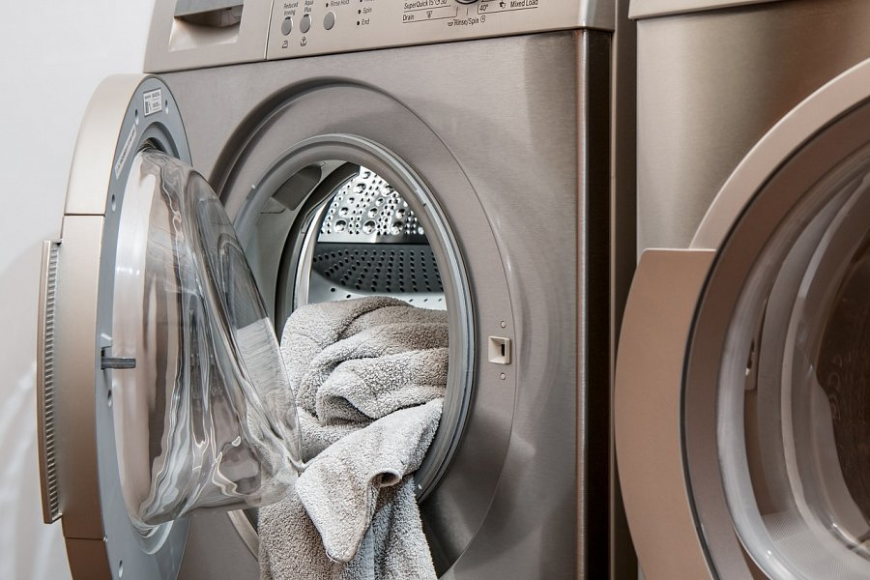

Inwestycja w oszczędności i zdrowie

Pralko suszarki do zabudowy pozwalają często szybko pozbywać się bakterii i zarazków jakie znajdują się nawet na ubranych ubraniach. Dzięki strumieniu intensywnego, gorącego powietrza można w łatwy sposób pozbyć się wszystkiego, co zagraża naszemu zdrowiu, grozi alergią i uczuleniem. Do prania nie trzeba używać dodatkowych środków chemicznych, co pozwala na ekologiczne i naturalne suszenie. Dzięki pralko- suszarkom do zabudowy, można dowolnie je ukryć w przestrzeni łazienki czy pralni za pasującymi do całej aranżacji meblami. Dzięki temu można zachować spójność stylizacji bez potrzeby rezygnowania z wygody. Urządzenia w najlepszych cenach znajdziesz na stronie: https://www.ceneo.pl/Pralko_suszarki_do_zabudowy

